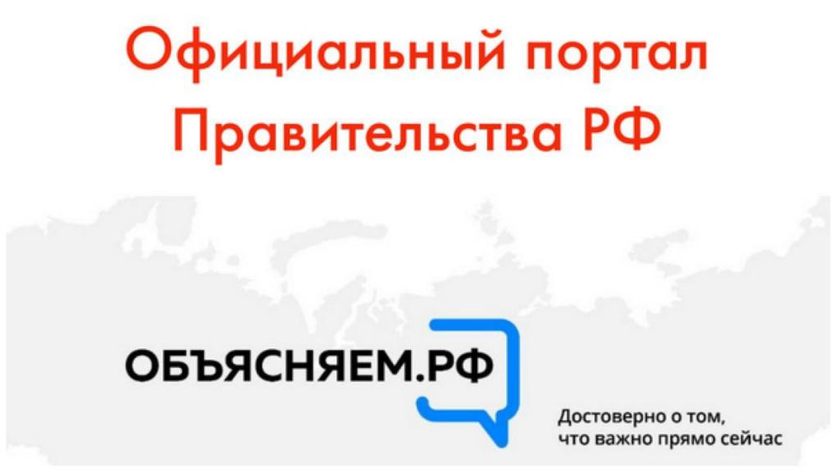

ПОРТАЛ  - ОБЪЯСНЯЕМ.РФ

🇷🇺 Заработал портал Объясняем.рф, где размещена достоверная информация и ответы на социально-экономические вопросы. Это особенно актуально в условиях, когда интернет-пространство охвачено слухами и фейками. Опровержение ложной информации в рубрике «Стопфейк».  
  
🇷🇺 На портале уже размещены ответы от органов власти по темам: транспорт, здравоохранение, образование, социальная защита, финансовые институты, работа интернет-сервисов.  
  
📍 Узнать проверенную информацию оперативно можно и в социальных сетях: Одноклассники и Вконтакте, информационных каналах в Telegram и Viber.  
Сайт Объясняем.рф создан и поддерживается АНО «Национальные приоритеты» при участии АНО «Диалог».  
  
✅ Ссылка на официальный канал Объясняем.рф в ВКонтакте: https://vk.com/obyasnyaemrf